 | ΣΥΛΛΟΓΟΣ  ΥΠΑΛΛΗΛΩΝ  ΠΕΡΙΦΕΡΕΙΑΣ  ΑΤΤΙΚΗΣ | Λ. Συγγρού 80-88, ΤΚ:11741 Αθήνα  e-mail: syllogos.patt@gmail.com  https:// syllogospatt.wordpress.com  τηλ. προέδρου: 6932442294  τηλ. γραμματέα: 6972820724

Αθήνα 31- 5 -2021
Αρ. Πρωτ.: 97

Αυτοί μας «κουνούν το δάχτυλο» και θέλουν να μας πείσουν ότι ο εργαζόμενος θα κινδυνεύσει εάν πάει μέχρι την κάλπη!!!

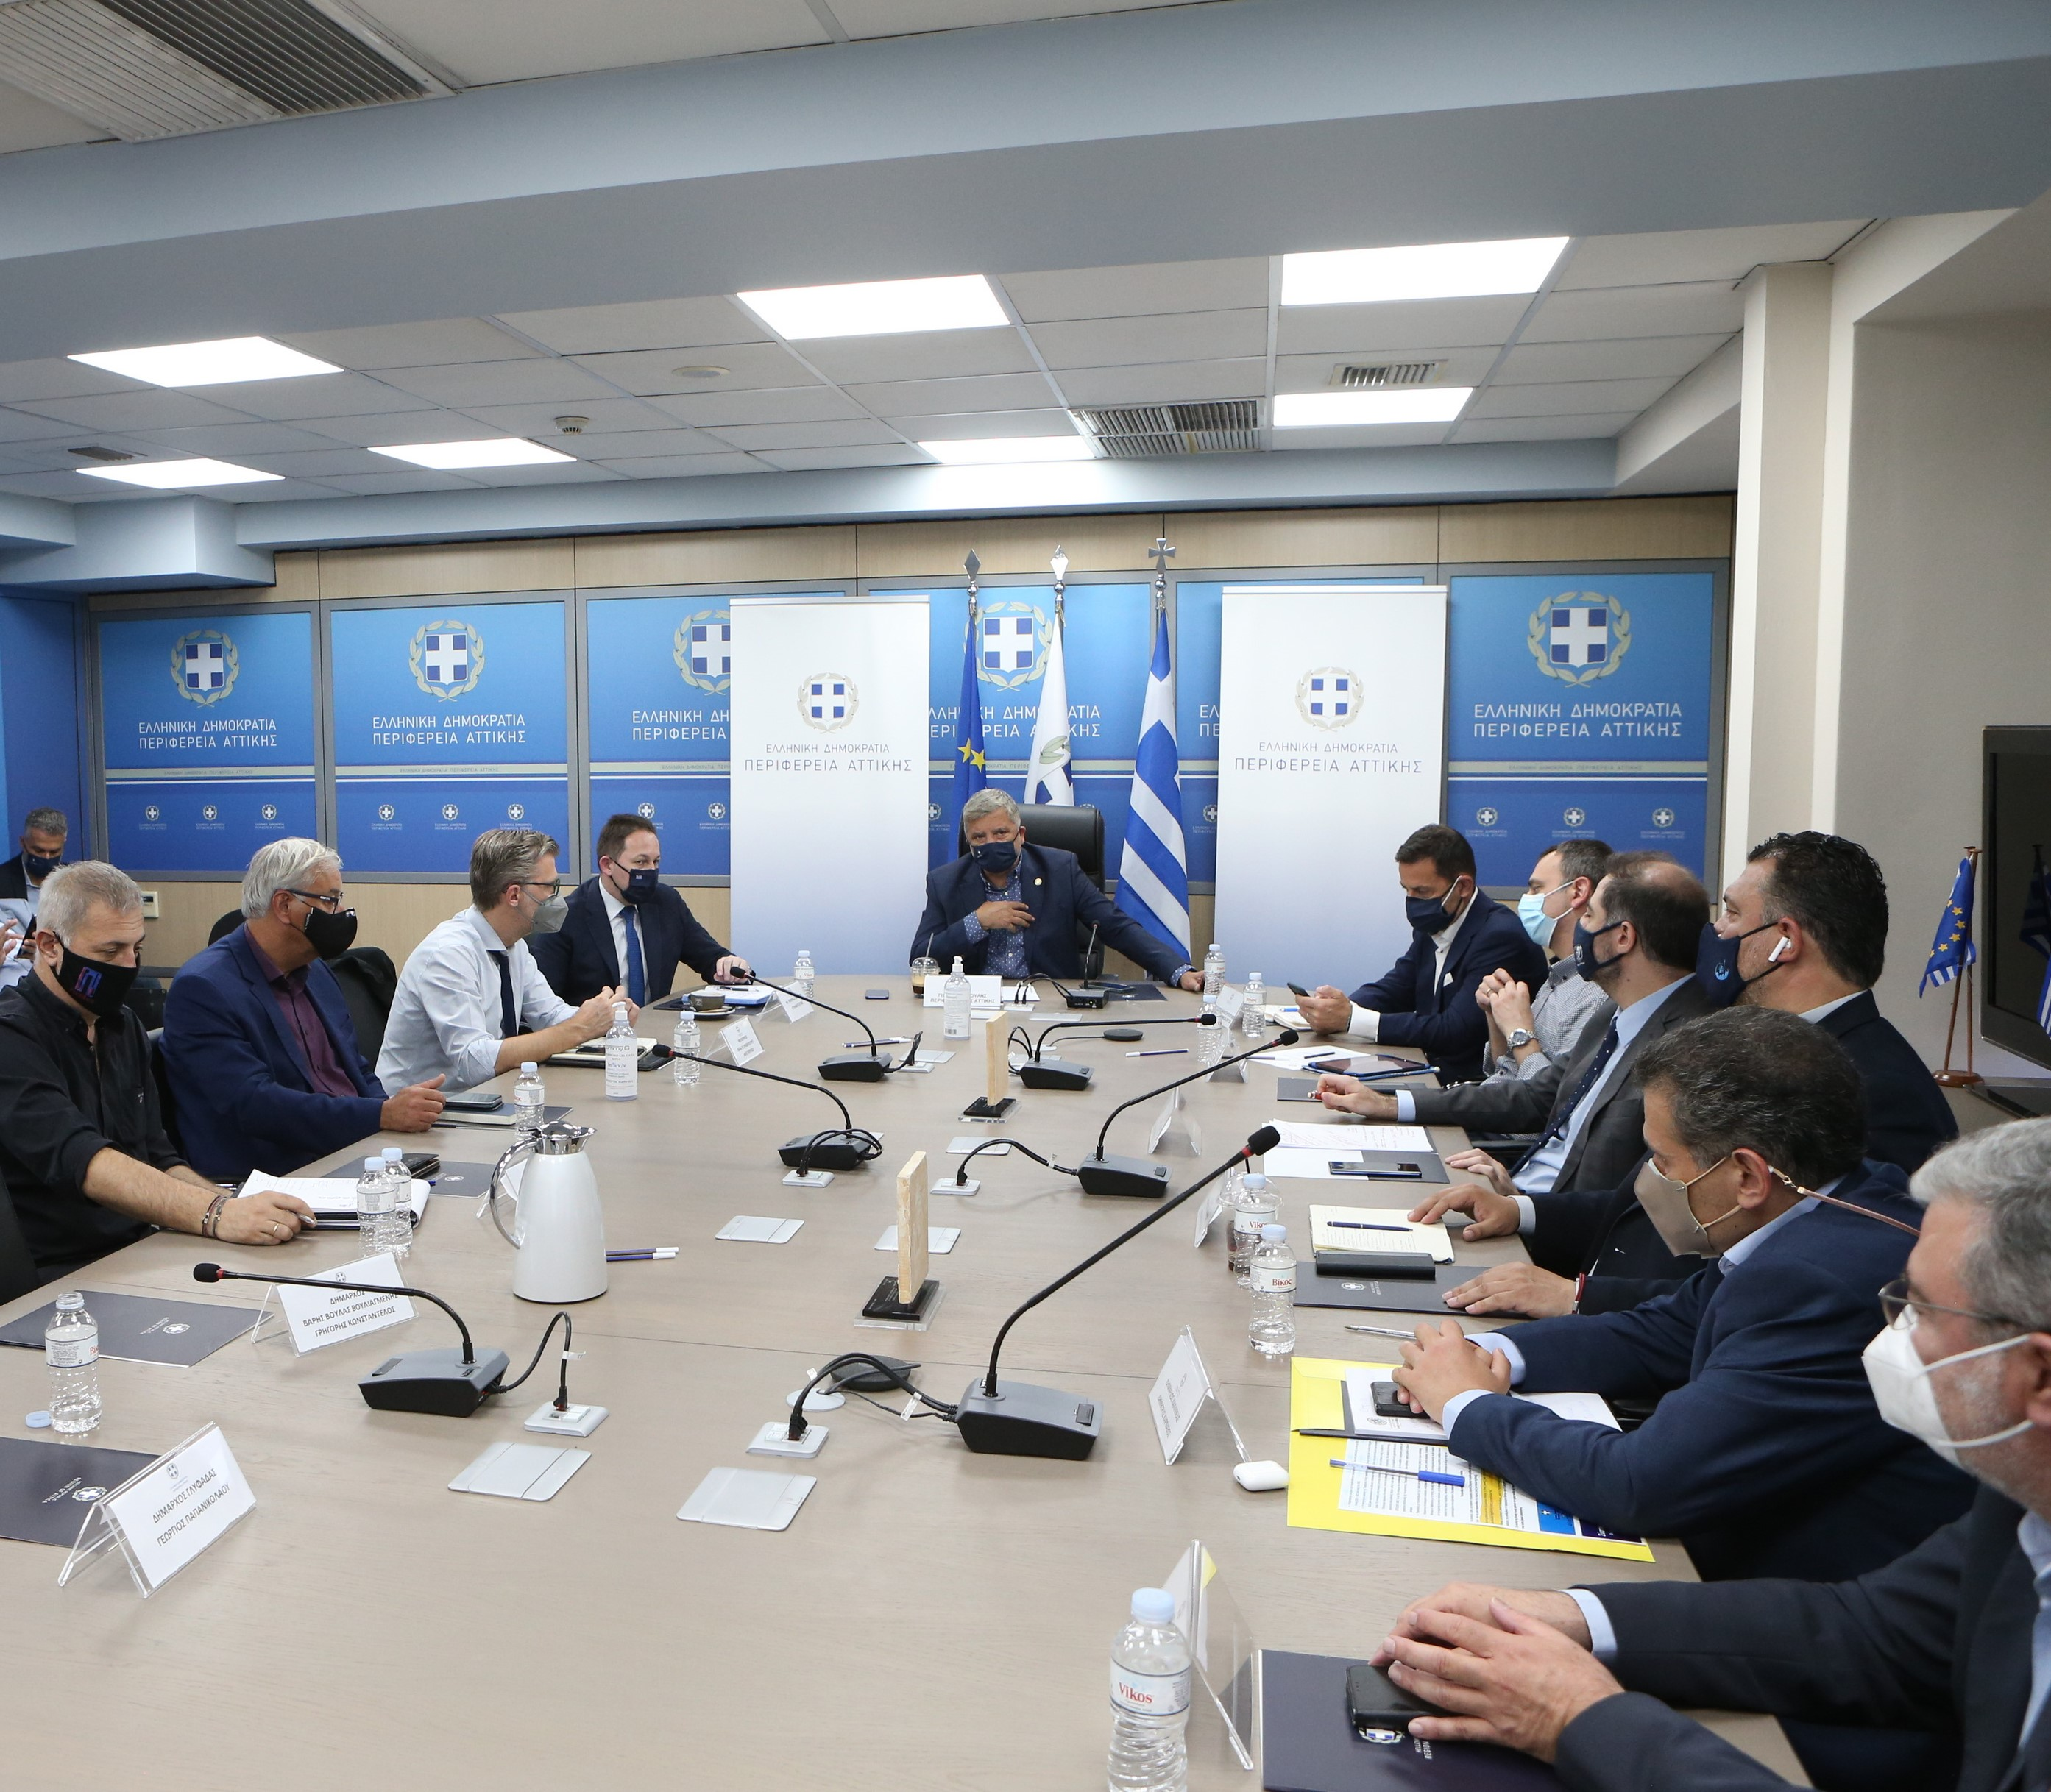

Φωτογραφία από την «Διευρυμένη σύσκεψη στην Περιφέρεια Αττικής με τη συμμετοχή του Υφ. παρά τω Πρωθυπουργώ Α. Σκέρτσου, του Αναπληρωτή Υπουργού Εσωτερικών Σ. Πέτσα και Δημάρχων του παραλιακού μετώπου» στις 18-5-2021 (Περιφέρεια Αττικής - Διευρυμένη σύσκεψη στην Περιφέρεια Αττικήςμε τη συμμετοχή του Υφ. παρά τω Πρωθυπουργώ Α. Σκέρτσου, του Αναπληρωτή Υπουργού Εσωτερικών Σ. Πέτσα και Δημάρχων του παραλιακού μετώπου (patt.gov.gr)

ΟΧΙ ΣΤΗΝ ΗΛΕΚΤΡΟΝΙΚΗ ΨΗΦΟΦΟΡΙΑ – ΟΧΙ ΣΤΙΣ ΠΙΕΣΕΙΣ, ΤΟΥΣ ΕΚΒΙΑΣΜΟΥΣ, ΤΙΣ ΔΙΑΒΛΗΤΕΣ ΔΙΑΔΙΚΑΣΙΕΣ ΚΑΙ ΤΙΣ ΑΝΤΙΔΗΜΟΚΡΑΤΙΚΕΣ ΠΡΑΚΤΙΚΕΣ
ΓΙΑ ΤΟ Δ.Σ.
Η ΠΡΟΕΔΡΟΣ  ΠΑΝΟΥΤΣΑΚΟΥ ΒΕΤΑ | Ο ΓΡΑΜΜΑΤΕΑΣ  ΚΑΖΑΚΟΣ ΒΑΓΓΕΛΗΣ

